Übungen

1. Ergänzen Sie die Tabelle:

|  |  |  |
| --- | --- | --- |
| **Abkürzung** | **Englische Bedeutung** | **Deutsch** |
| RAM | Random Access Memory | Arbeitsspeicher |
| CPU |  |  |
|  |  | Rechenwerk |
|  | Control Unit |  |
| ROM |  | Nur Lesespeicher |
| BIOS |  |  |
| AGP |  |  |
| DIMM |  |  |

1. Schreiben Sie den Algorithmus als Text.

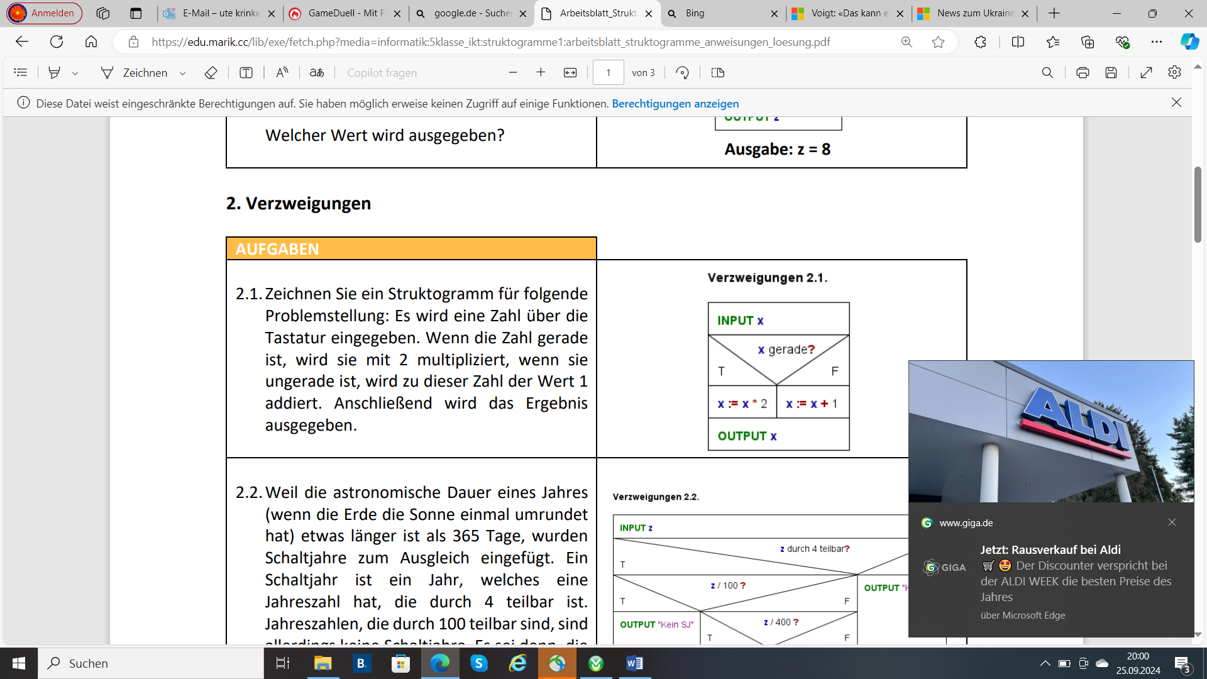

Wir nehmen ein Input namens x und prüfen ob x gerade ist. Falls x gerade ist wird x als x * 2 definiert, falls x nicht gerade ist dann wird x als x + 1 definiert. Danach geben wir x als output.

1. Zeichnen Sie ein Struktogramm.

Weil die astronomische Dauer eines Jahres – die Zeit, wenn die Erde die Sonne einmal umrundet – etwas länger als 365 Tage ist, werden Schaltjahre zum Ausgleich eingefügt. Ein Schaltjahr ist ein Jahr, dessen Jahreszahl durch 4 teilbar ist. Jahreszahlen, die durch 100 teilbar sind, sind allerdings keine Schaltjahre. Ist die Jahreszahl aber auch durch 400 teilbar, ist es ein Schaltjahr.

Es wird also eine beliebige Jahreszahl eingegeben. Die Ausgabe gibt an, ob die eingegeben Jahresziffer ein Schaltjahr ist oder nicht.